
个 人 简 历

姓 名：马超 | 求职意向 | 教育背景
电 话：13801688583 | 从事职业：java 开发工程师 | 学校名称：上海工程技术大学
邮 箱：13801688583@163.com | 期望月薪：10K-12K | 所学专业：城市轨道交通
年 龄：26 |  | 学历学位：本科
住 址：上海市徐汇区 |  | 就读时间：2013.07-2017.06
工作经验：4年

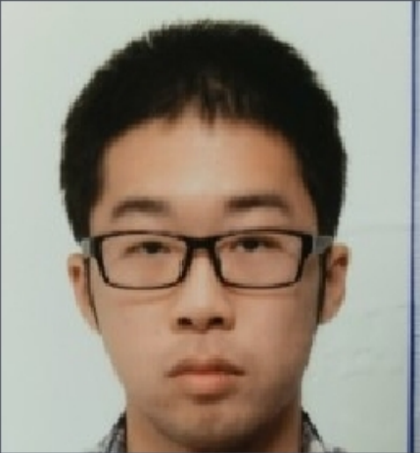

 工作经历


公司名称：上海万氚信息科技有限公司 职位名称：java开发 在职时间：2020.06-至今 税前月薪：6k-7k

工作描述：1.运用企业系统开发平台为客户制作定制化系统，编写代码实现业务需求

2.使用java实现系统数据对接，满足客户自动化管理的需求

3.老系统的bug修复以及新项目的代码测试，完成问题修复的协助工作

3.期间学习了前端vue框架，升级业务模块。 前端使用vue.js，后端运用Spring+JDBC+redis+db，交互用的是 ajax。负责了对接系统的功能重构，个别模块采用redis进行数据缓存，同时使用redis的pub/sub功能进行内存数据 的实时更新。

公司名称：上海圳铎信息科技有限公司 职位名称：亚马逊运营 在职时间：2017.07-2020.03 税前月薪：5k-6k

工作描述：1.寻找合适的热卖或有热卖趋势的商品上传到店铺商品列表

2.编辑合适的文案描述

3.制作商品图片，p图

4.上传listing

项目经验

项目名称：契约锁对接第三方系统 项目职位：java开发工程师

 项目时间：2021.03-2021.6

项目描述：这个项目的目的是契约锁实现物理用印智能化使用，员工可以在第三方 OA 系统中提交用印申请，审批者在契约锁移动 端确认或者拒绝。用完印后，管理员可以下载图片至 OA 系统中进行存档管理，同时契约锁系统会定时的去更新用
印文档的图片回传给 OA 系统。

项目职责：设计webservice接口供两端系统调用（OA系统向webservice接口发起获取用印码请求，并由接口传递给契约锁；契约锁系统调用获取上传回调图片由接口以流的方式推给OA系统）；对接契约锁openapi，读取电子印章的数据；

技术实现：基于线程，httpclient技术，调用第三方系统api，webservice，流传输

项目名称：金蝶云星空对接OA系统 项目职位：java开发工程师

项目时间：2021.01-2021.6

项目描述：提取金蝶财务软件的数据，完成提取的数据与第三方系统的对接使用。使用OA系统中轻便美观的审批流流程对金蝶业 务数据进行审批，同时保证金蝶系统和OA系统的数据同步

项目职责：根据金蝶系统业务数据结构，并根据客户需求，搭建对接用的OA业务系统搭建；审批流设计实现办公审批自动化；代码控制两端系统数据自动同步

技术实现：OA系统的页面根据企业系统平台开发，使用httpclient技术，线程，传递数据使用JSON格式，对接借鉴项目组的开发模板

项目名称：财盈数字化管理系统 项目职位：java开发工程师

项目时间：2020.11-2021.4

项目描述：跟随自动化办公的时代需求，上海财盈公司需要借助于第三方系统实现公司内部管理的数字化转型，开发模块包括财务、销售、维修、客户管理、报表。

项目职责：维护原先系统稳定运行；bug问题的处理和修复；新增业务需求的开发；开发数据抓取及处理的插件，实现自定义报表的定制化制作和展现；sql制作系统中的自定义报表

技术实现：基于springmvc+前端js开发自定义报表，前后端交互使用java api技术，前端js做数据处理，后期优化过程中使用redis缓存解决页面数据计算过慢的问题，sql多表嵌套

项目名称：河南一一科技数据楼宇化 项目职位：java开发工程师

项目时间：2020.07-2020.12

项目描述：河南楼盘项目整体包含CRM，楼宇记录存档模块，数据楼宇化

项目职责：旧的系统中CRM模块的公海私海的自动转换；负责楼盘数据的报表制作，抓取第三方系统数据，按照客户需求制作出楼宇化的效果

技术实现：前期基于springmvc+前端js开发自定义报表，前后端交互使用java api技术，前端js做数据处理，后期由于数据量过大导致了页面加载时的卡顿，经过分析发现是页面渲染的效率过低，后来使用了vue框架，提高渲染效率后问题解决。

自我评价
- 具有系统集成项目管理工程师认证，能独立分析系统问题并自行通过一定的手段解决
- 乐于钻研，喜欢与团队一起攻克技术难点，学习能力强
- 熟悉Sql Server、Mysql等数据库设 计；
- 对新技术的学习能力接受能力强

